淡江時報 第 1120 期
通識月性平系列講座 黃永裕 鄧華玉 簡育琳 從不同角度談性别
學校要聞
黃永裕解析《麥迪遜之橋》女性情欲解放

【記者林渝萱淡水校園報導】通識與核心課程中心、覺生紀念圖書館3月15日下午16時，在圖書館2樓閱活區聯合舉辦通識月系列講座，首場邀請英文系副教授黃永裕，以「《麥迪遜之橋》的女性情欲解放」進行分享。

《麥迪遜之橋》為克林‧伊斯威特導演自導自演之作品，他飾演男主角攝影師若柏，女主角則為梅莉‧史翠普，飾演一個寂寞的義大利裔家庭主婦芬琪卡，在丈夫與孩子們外出時，在當地的「攝廊橋」巧遇若柏，展開一段「四天的婚外情」。

在講座中，黃永裕分析了許多影片中的細節，如角色心理變化、丈夫與攝影師個性描述及女主與攝影師感情之互動等。他提到其中一段經典橋段，即芬琪卡說「我明白愛是無從捉摸的，是絕對而純粹的神祕，若柏和我如果真能廝守，感覺反而會消逝；李察（丈夫）和我若分開，我們共有的也會消失無蹤。我真想跟家人分享我的經驗，但是要這麼做的話，生活就會變了。」以及「生無法再一起，死後也要再一起。」在離別後，芬琪卡及若柏互許死後將骨灰灑於橋下。他認為人生無法兩全其美，人都需要在慾望及責任中做抉擇，在最後芬琪卡還是為了現實，在個人情感上做了犧牲。

英文系一陳彥廷分享：「經過黃永裕老師分析，這部影片最讓我印象深刻的是『這樣確切的愛一生只有一回』這句話，雖然芬琪卡是人妻，但在這段禁忌的感情中，每個人面對的心態與情境都不會相同，十分耐人尋味。」

（本新聞連結SDG4優質教育、SDG5性別平等）

性平講座 鄧華玉細數性平政策推動與成果

【潘劭愷淡水校園報導】「通常我們在講性別平等，常流於理念的陳述，今天講者以實際的數據呈現，讓我清楚看到政府在這方面的努力。」這是英文四邱柏儒認為最大的收穫。由通核中心與圖書館聯合舉辦的「通識月系列講座」，3月16日上午10時邀請行政院性別平等處副處長鄧華玉，以「打開性別之眼-談性別平等政策與議題」為題，說明我國目前性別平等發展現況、性別平等重要政策的推動與成果，近50師生到場聆聽。

鄧華玉首先以「性別議題是個假議題？」開場，透過天下雜誌「你贊成男人可以當家庭主夫」的街訪結果、英國女議員擬推動「男性宵禁」以保護女性的新聞等例，說明因為社會大眾對於性別的刻板印象，容易導致性別情緒容易受到限縮而造成不良影響如抽菸、酗酒等危險行為的增加。接著她以數據說明目前我國在性別平等方面的現況，其中性別不平等指數（Gender Inequality Index，GII），以「生殖健康」、「賦權」及「勞動市場」3 個領域共5 項指標衡量，GII值愈趨近於0性別愈平等，我國在2019年為0.045，世界排名第6，亞洲更排名第1；其他各方面如「決策」、「經濟」、「就業」、「家庭」、「教育」等數據呈現均持續成長，「我們會持續努力，希望情況可以愈來愈好。」

接著鄧華玉說明目前我國在性別平等的政策，包括「制訂並落實性別平等政策綱領」、「推展性別主流化工作」、「推動消除對婦女一切形式歧視公約（The Convention on the Elimination of all Forms of Discrimination Against Women,CEDAW）」及「促進國際參與及接軌」等，持續促進性別平等。土木系副教授范素玲感謝鄧華玉的分享，也提到自己如何在工作及家庭上取得平衡，期許大家繼續努力，達到幸福共好的目標。

（本新聞連結SDG4優質教育、SDG5性別平等）

性平講座 簡育琳解析臺灣歌仔戲女性心聲

【記者林靖諺淡水校園報導】通識中心與圖書館合辦的「通識月系列講座」，3月17日下午2時，在圖書館總館2樓閱活區，邀請悟遠劇坊團長簡育琳演講，主題為「要等郎君猶未來：臺灣歌仔戲裡的女性心聲」，通核中心助理教授陳慧勻主持，逾70位學生出席聆聽。

陳慧勻以介紹歌仔戲的由來開頭，簡育琳則分享自身如何接觸並決定從事歌仔戲表演的經歷。「雖然過程中，與家人爭執，在明華園學習時，也遇到許多困難，但因為對楊麗花、孫翠鳳等人的嚮往，我告訴自己要認真努力地堅持下去。」

接著簡育琳藉由劇團表演影片，介紹歌仔戲角色稱謂，其中提到男人能扮演女性角色，稱為乾旦；女人能扮演男性角色，稱為坤生；「歌仔戲的扮演不分性別，但因女性演員比例較高，小生經常由女性扮演，她笑稱「女生有時扮起小生比男生更有人氣。」而歌仔戲的演出型態，包括本地、野臺、內臺、廣播、電視和電影等，有時舞臺上只需一桌二椅就能演出。

之後簡育琳介紹歌仔戲角色「生、旦、淨、丑」，同時教授現場同學手勢、示範教唱「身騎白馬」、更邀請三位同學上臺試穿戲服，學習旦角的表演方式，有趣的表演讓臺上臺下樂成一團。日文二蔡亞恩分享：「平常水袖都只有在電視上看過，這次可以在現場體驗，感覺很不一樣；老師在講解角色時，讓我更加清楚歌仔戲，最令我印象深刻的是老師示範的十響，以前都以為是音效，看完後才知道原來都是實打所發出的聲音。」

（本新聞連結SDG4優質教育、SDG5性別平等）
2021/03/22

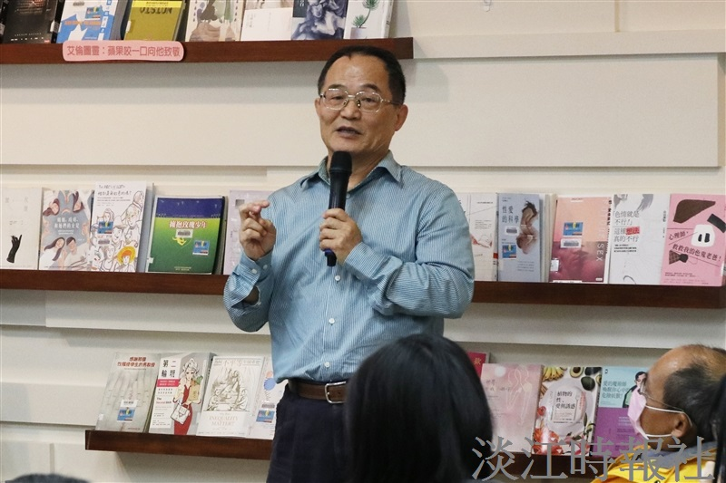
英文系副教授黃永裕說明在電影中各個場景代表的意思。

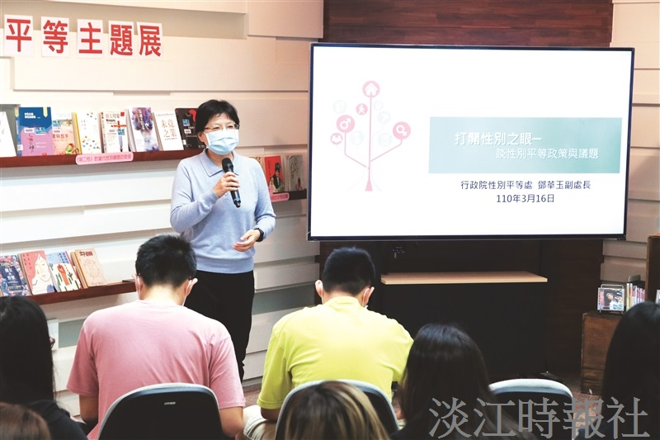
通識月性平講座，行政院性別平等處副處長鄧華玉分享性平政策推動與成果。（攝影／潘劭愷）

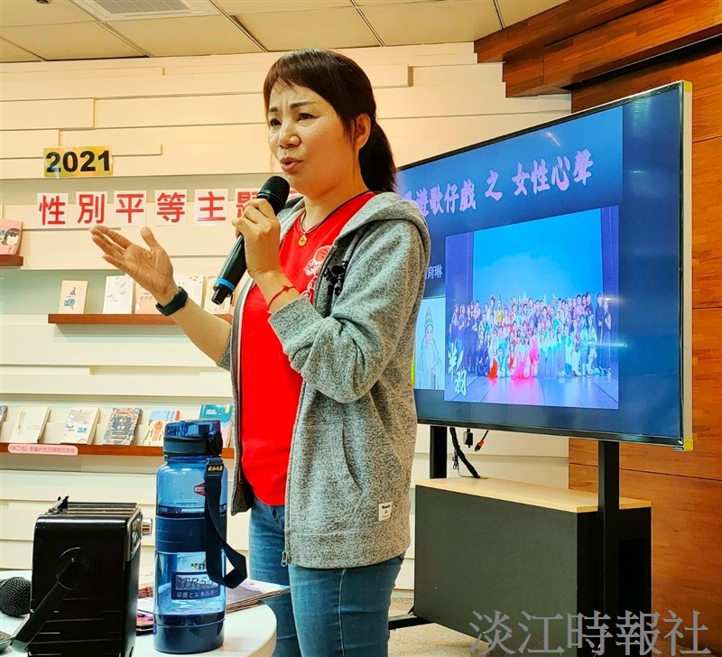
通識月性別平等講座三「要等郎君猶未來：臺灣歌仔戲裡的女性心聲」

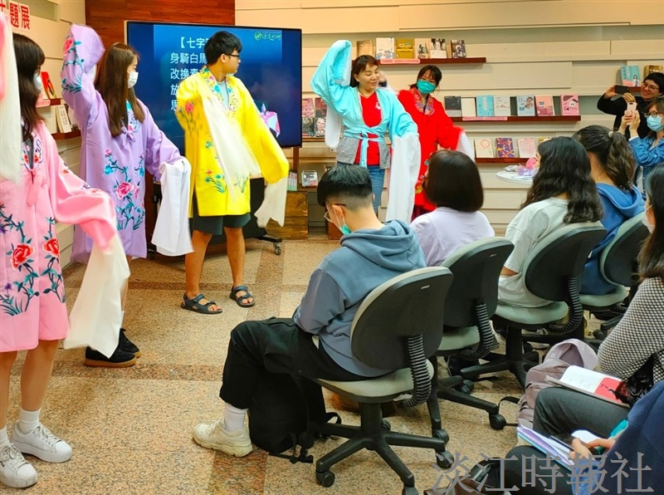
簡育琳現場指導同學生行身段。（攝影／林靖諺）

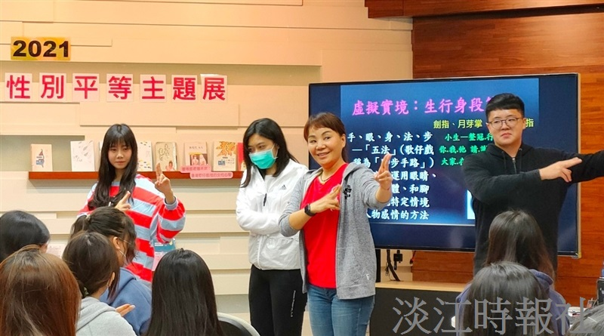
簡育琳現場指導同學生行身段。（攝影／林靖諺）

